Приложение 1

к Постановлению администрации городского округа Люберцы Московской области

от 17.06.2020 г. № 1699 -ПА

АДРЕСНАЯ ПРОГРАММА УСТАНОВКИ И ЭКСПЛУАТАЦИИ
РЕКЛАМНЫХ КОНСТРУКЦИЙ

№ п/п | Адрес установки и эксплуатации РК | № РК по карте | Вид РК | Тип РК | Размер РК, мхм | Кол-во сторон РК, кв.м. | Общая площадь информационного поля РК, кв. м | Собственник или законный владелец имущества, к которому присоединяется РК | Кадастровый номер участка
436 | Московская область, городской округ Люберцы, дачный поселок Красково, Егорьевское шоссе, участок 3 | 1501 | отдельностоящая | щит | 3х6 | 2 | 36 | ООО «ПМК» | 50:22:0060704:599
437 | Московская область, городской округ Люберцы, дачный поселок Красково, Егорьевское шоссе, участок 3 | 1502 | отдельностоящая | щит | 3х6 | 2 | 36 | ООО «ПМК» | 50:22:0060704:599
438 | Московская область, р-н Люберецкий, рп Томилино, п. Жилино-1, дом 62 | 1503 | отдельностоящая | щит | 3х6 | 2 | 36 | Шарифзода Б.М. | 50:22:0040307:38
592 | Московская область, г.о. Люберцы, р.п. Октябрьский, Ленина ул., около д. 8 | 1660 | отдельностоящая | стела с внутренним подсветом | габаритный размер 22х4,7 | 2 | 206,8 | ООО «Ирбис» | 50:22:0020101:8620
593 | Московская область, г.о. Люберцы, р.п. Томилино, Гаршина ул. | 1661 | отдельностоящая | стела с внутренним подсветом | 8х2,2 | 2 | 35,2 | ООО «Фреш Маркет» | 50:22:0040110:920

Приложение 2

к Постановлению администрации городского округ Люберцы Московской области

от 17.06.2020 г. № 1699 -ПА

ФОТОМАТЕРИАЛЫ
Сторона А |  |  |  | Сторона Б
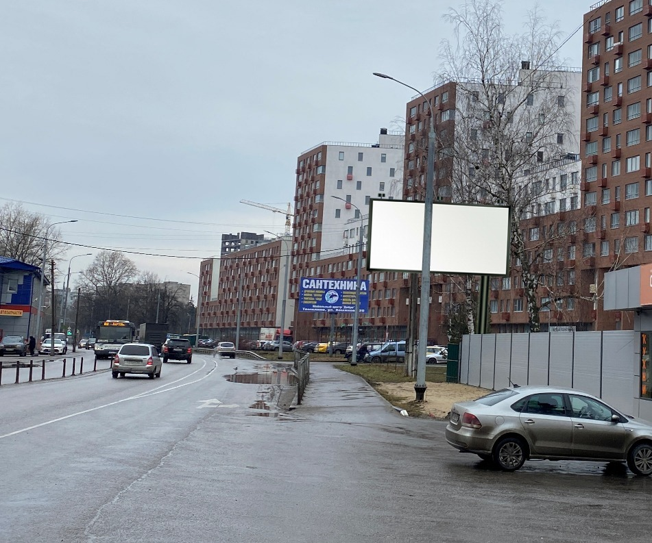 |  |  |  | 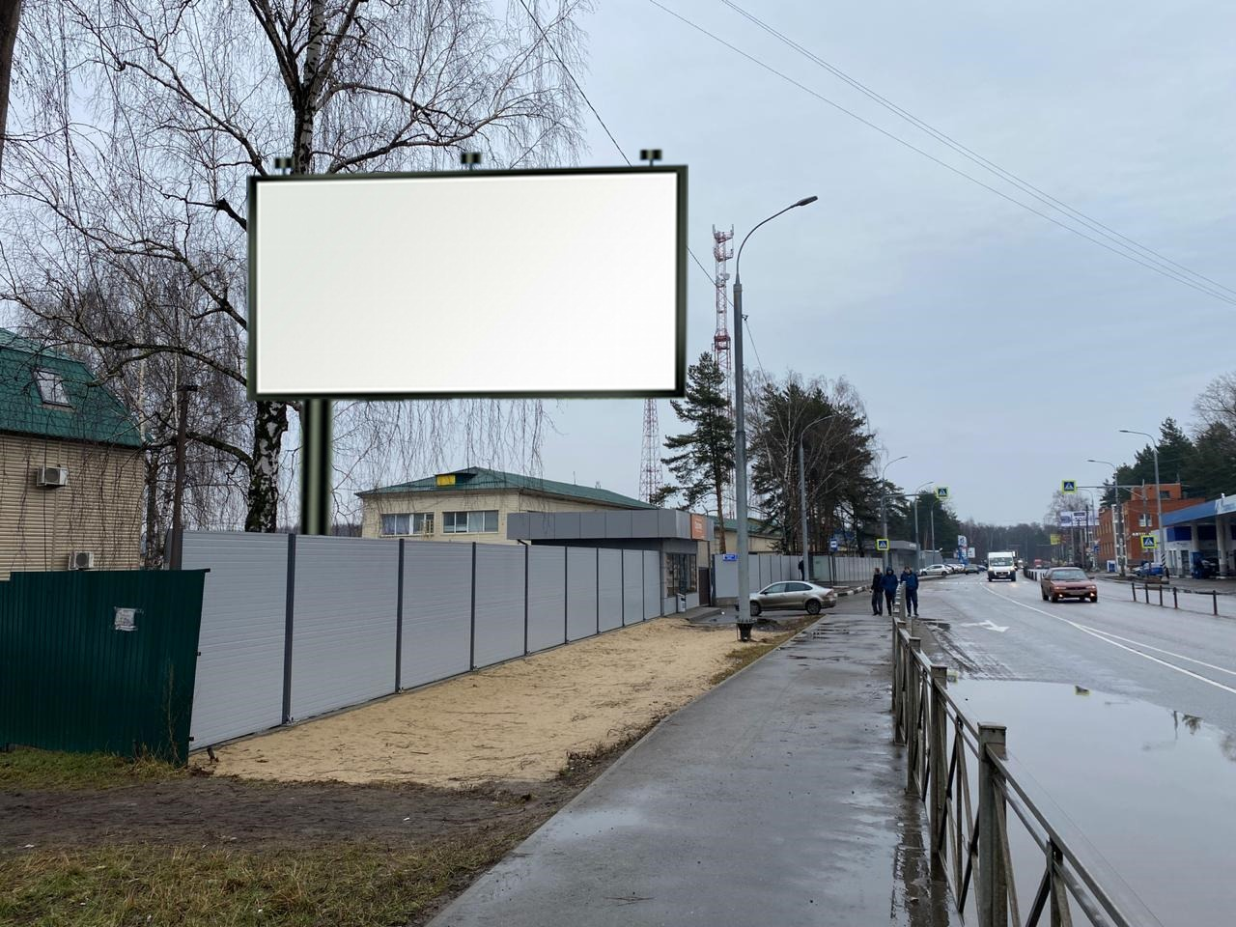
№  1501 |  | Адрес:  Российская Федерация, Московская область, городской округ Люберцы, дачный поселок Красково, Егорьевское шоссе, участок 3

ФОТОМАТЕРИАЛЫ
Сторона А |  |  |  | Сторона Б
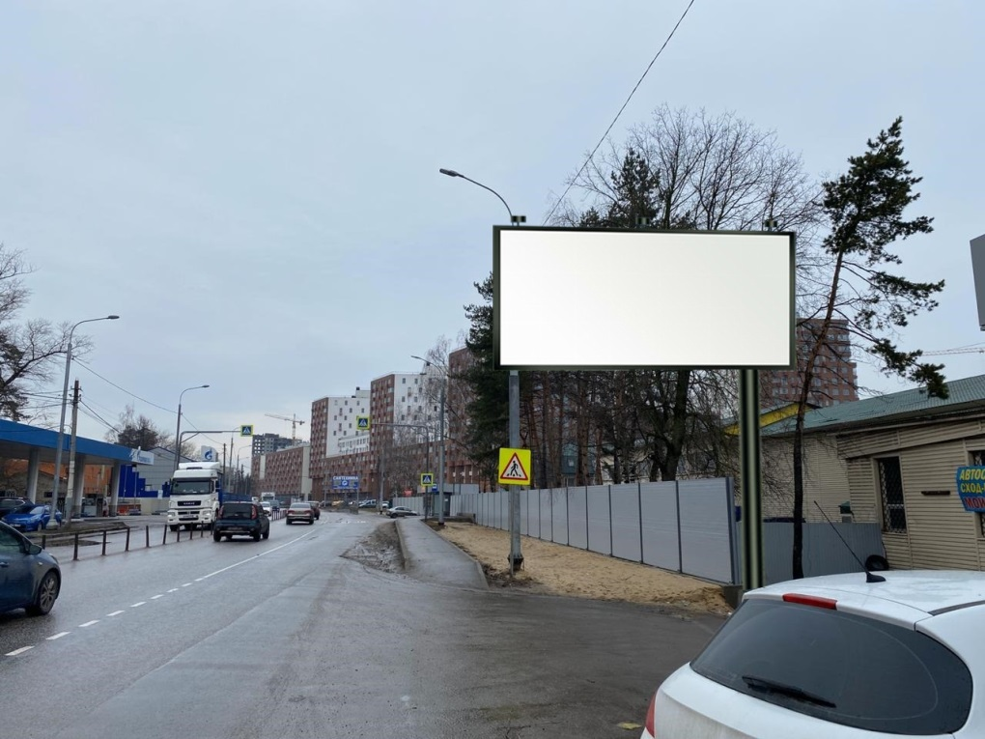 |  |  |  | 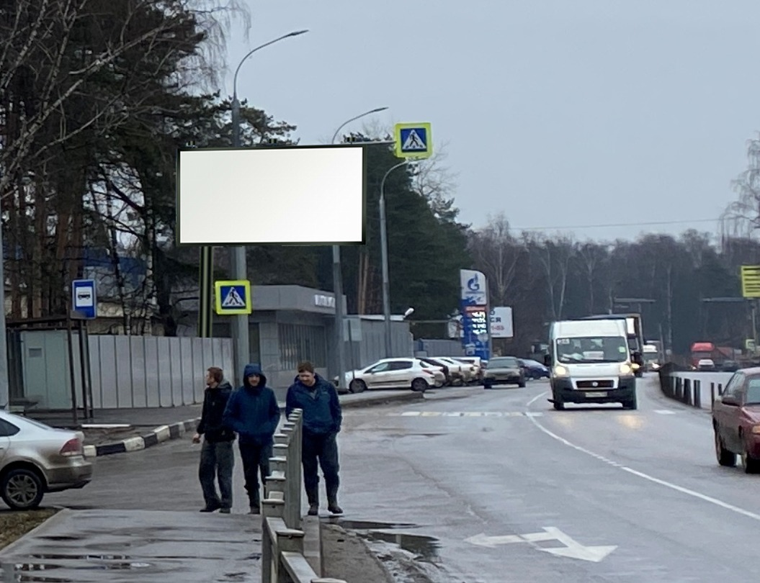
№  1502 |  | Адрес:  Российская Федерация, Московская область, городской округ Люберцы, дачный поселок Красково, Егорьевское шоссе, участок 3

ФОТОМАТЕРИАЛЫ
Сторона А |  |  |  | Сторона Б
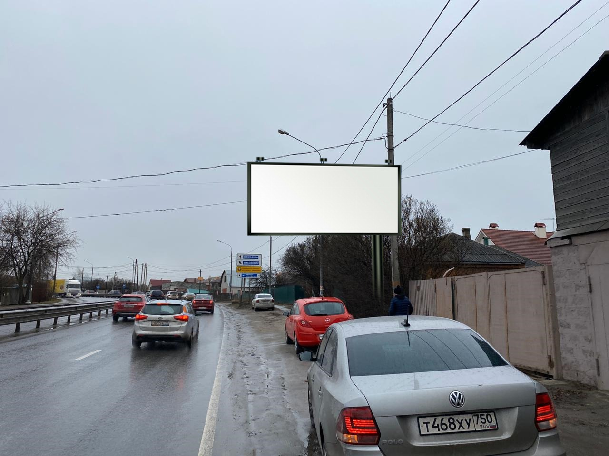 |  |  |  | 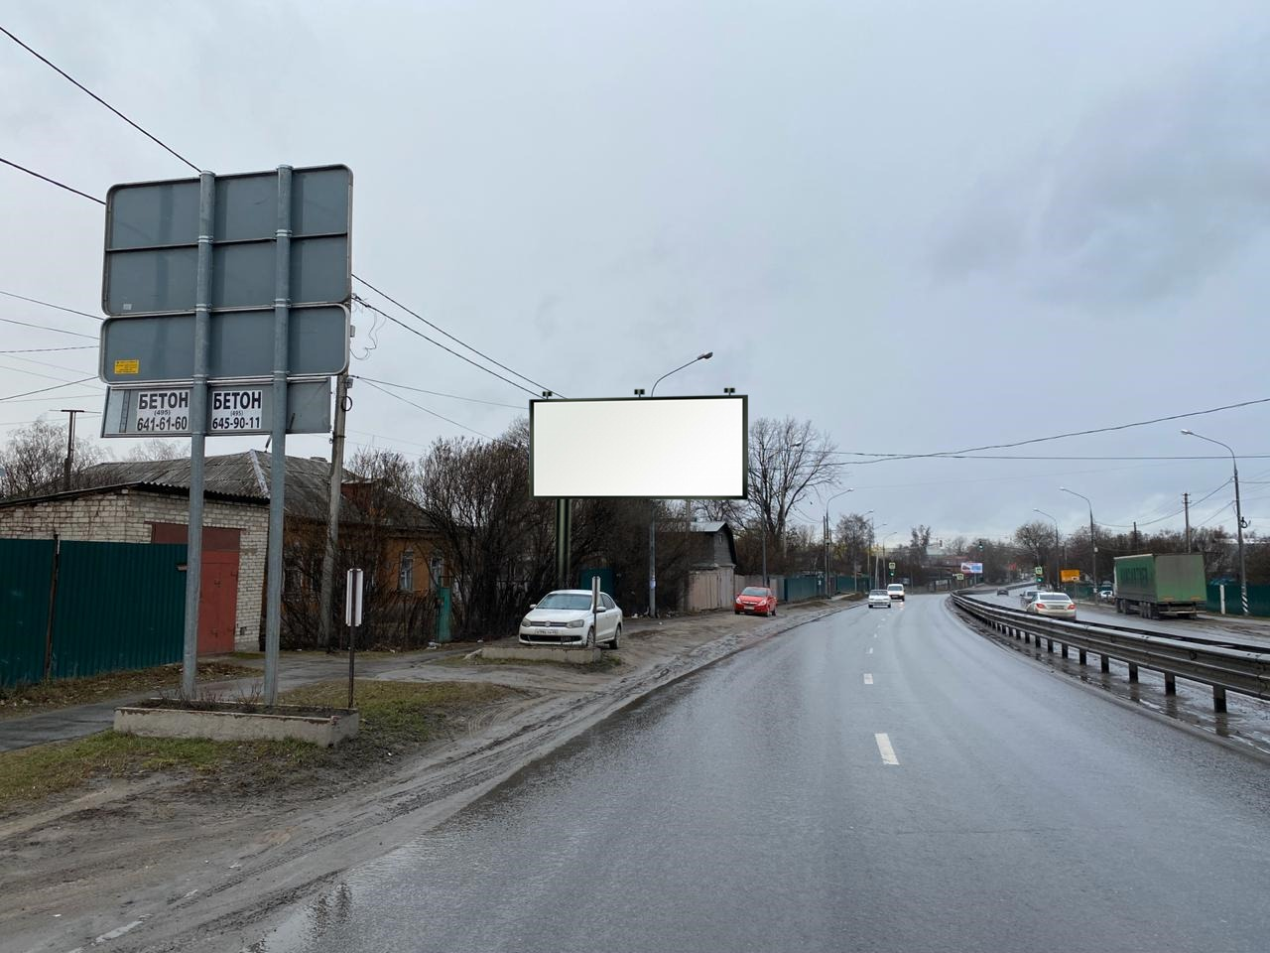
№  1503 |  | Адрес:  обл. Московская, р-н Люберецкий, рп. Томилино, п. Жилино-1, дом 62

Фотоматериалы

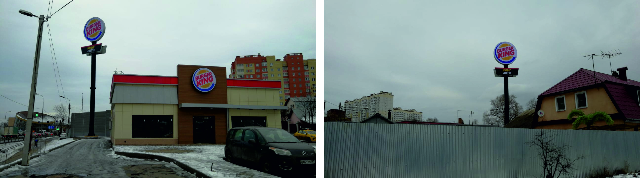
№ 1660 |  | Адрес: Московская область, г.о. Люберцы, р.п. Октябрьский, ул. Ленина, около д. 8

Фотоматериалы

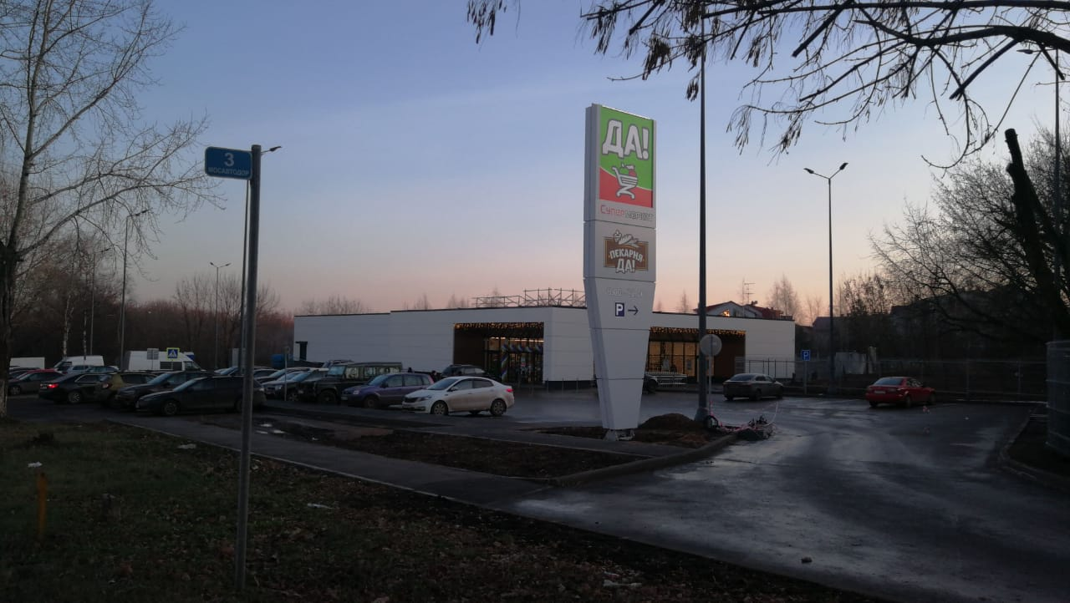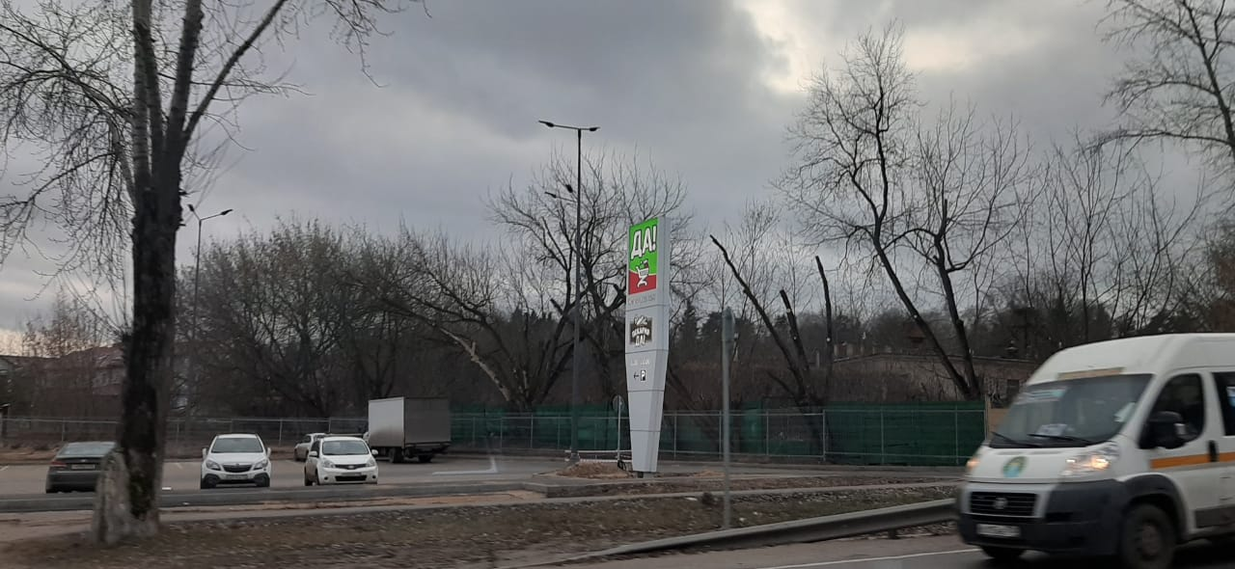
№ 1661 |  | Адрес: Московская область, г.о. Люберцы, р.п. Томилино, ул. Гаршина

Приложение 3

к Постановлению администрации городского округ Люберцы Московской области

от 17.06.2020 г. № 1699 -ПА

Картографические материалы
 | 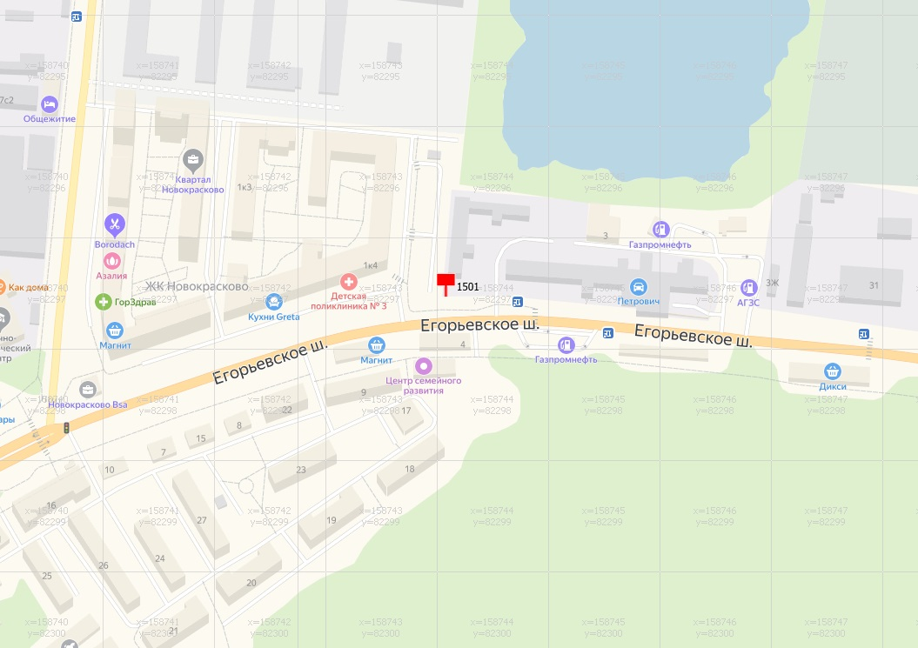
№  1501 |  |  | Адрес:  Российская Федерация, Московская область, городской округ Люберцы, дачный поселок Красково, Егорьевское шоссе, участок 3

Картографические материалы
 | 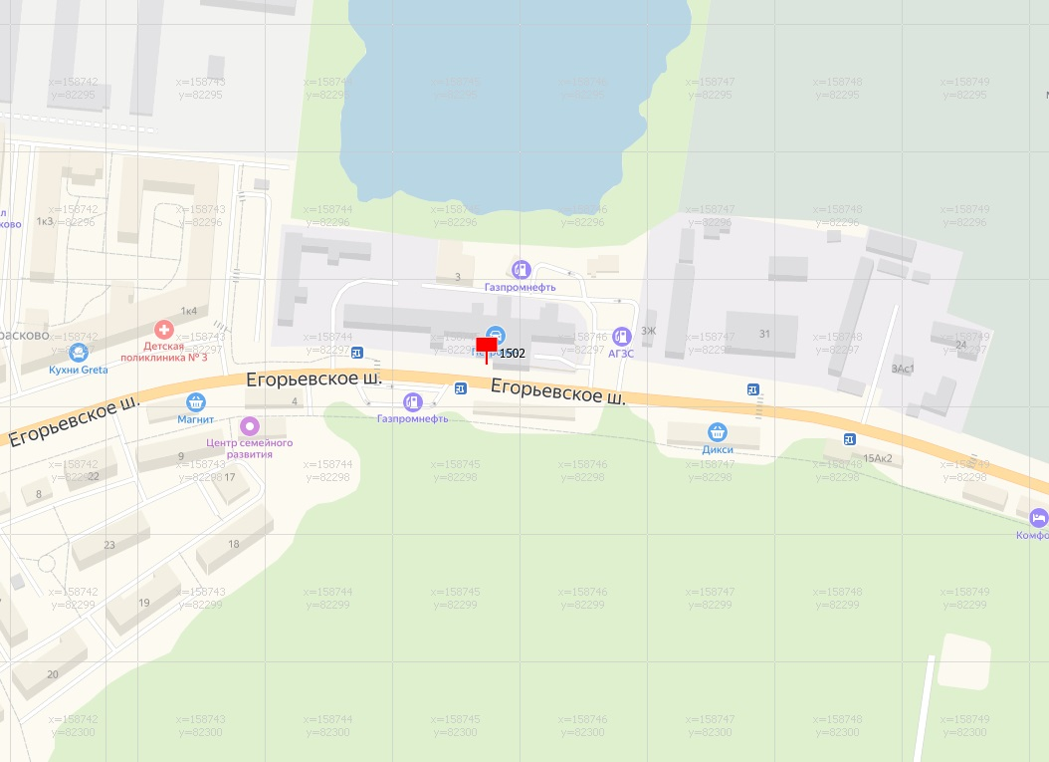
№  1502 |  |  | Адрес:  Российская Федерация, Московская область, городской округ Люберцы, дачный поселок Красково, Егорьевское шоссе, участок 3

Картографические материалы
 | 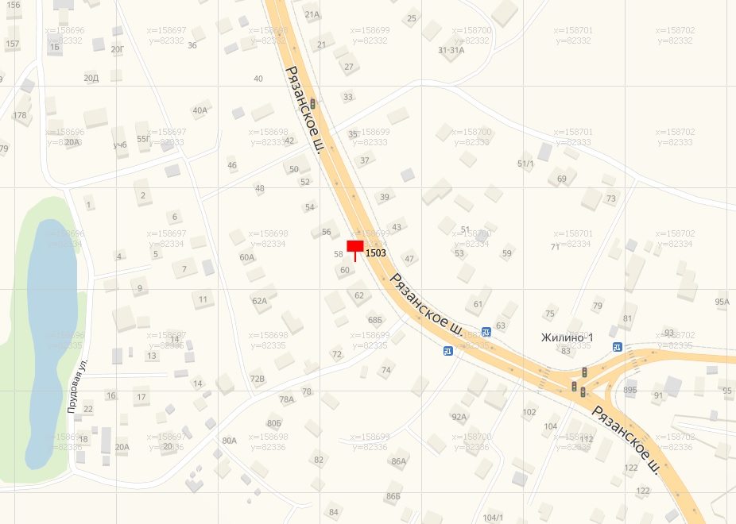
№  1503 |  |  | Адрес:  обл. Московская, р-н Люберецкий, рп. Томилино, п. Жилино-1, дом 62

Картографические материалы

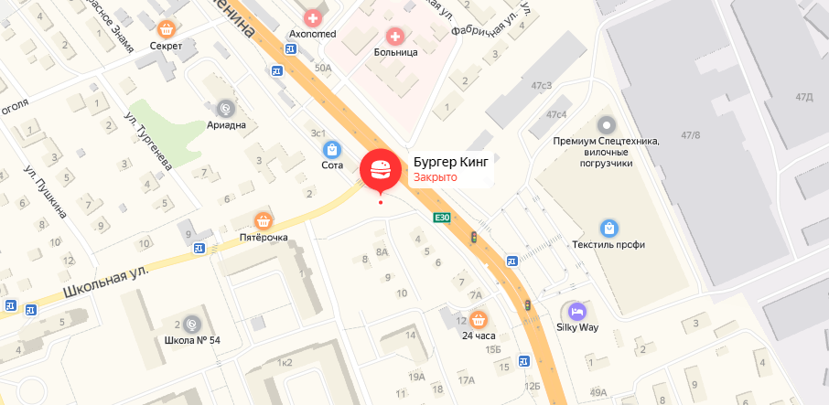

№ 1660 |  | Адрес: Московская область, г.о. Люберцы, р.п. Октябрьский, ул. Ленина, около д. 8

Картографические материалы

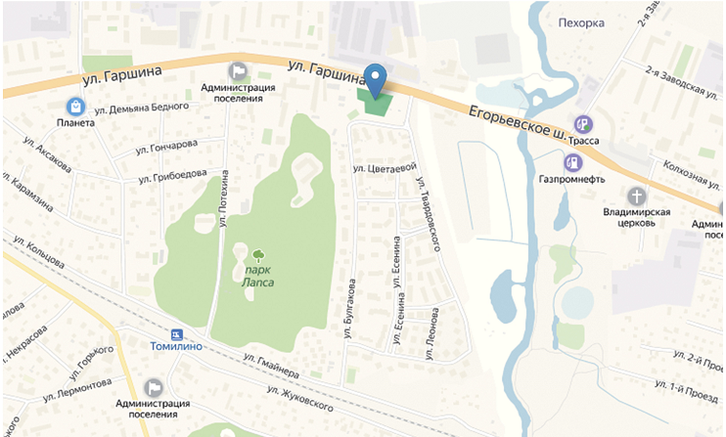

№ 1661 |  | Адрес: Московская область, г.о. Люберцы, р.п. Томилино, ул. Гаршина, кадастровый номер: 50:22:0040110:920

